Plans de gestion des sites LIFE Elia

UG:UM209 - Circuit: 70.333: pylône 107 au 109
Nom complet de l'UG: VILLEROUX/HERBAIMONT/FORRIERES SNCB/ON 70KV LI

Action LIFE: Lisière : 5 polygone(s) (0.55 ha)
Autres actions LIFE sous cette/ces portée(s): Pas d'action; Fauche; Lisière restaurée

Commune(s): Tenneville

Triage(s) DNF concerné(s): Laneuville-Au-Bois

Gestionnaire (+ Propriétaire):

DNF (Propr.: Commune De Tenneville)

Elia (Propr.: Longueville, Pierre Honore)

Elia (Propr.: Louis, Abel Eli & Clarenne, Berthe Anny)
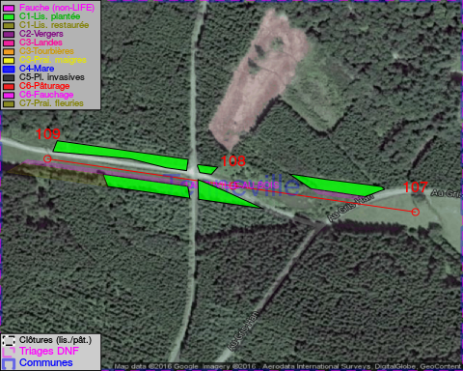

Objectif à long terme :

Lisière structurée stabilisée par sélection d'espèces arbustives

Tous les aménagements ont été terminés en April 2014

Détail par portée
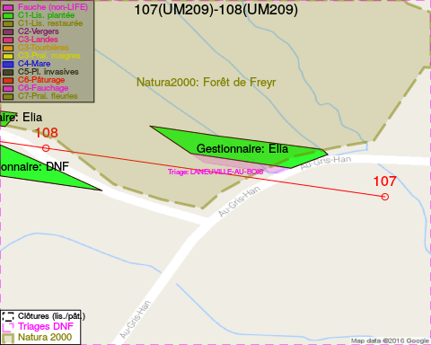
Adresse propriétaire:
- Commune De Tenneville : Rte De Bastogne 1 Tenneville
- Longueville, Pierre Honore : Herbaimont 24 Sainte-Ode
- Louis, Abel Eli & Clarenne, Berthe Anny : Rue De La Foret 5 Tenneville
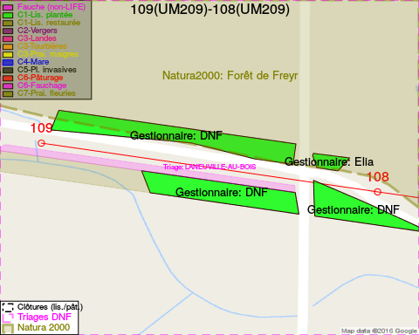
Adresse propriétaire:
- Commune De Tenneville : Rte De Bastogne 1 Tenneville
- Longueville, Pierre Honore : Herbaimont 24 Sainte-Ode
- Louis, Abel Eli & Clarenne, Berthe Anny : Rue De La Foret 5 Tenneville

Document réalisé le 11/10/2016

